Tisková zpráva
4.9.2018
Ústav výzkumu globální změny AV ČR
Tým Intersucho

Rozsah sucha se zmenšil, ale dopady trvají

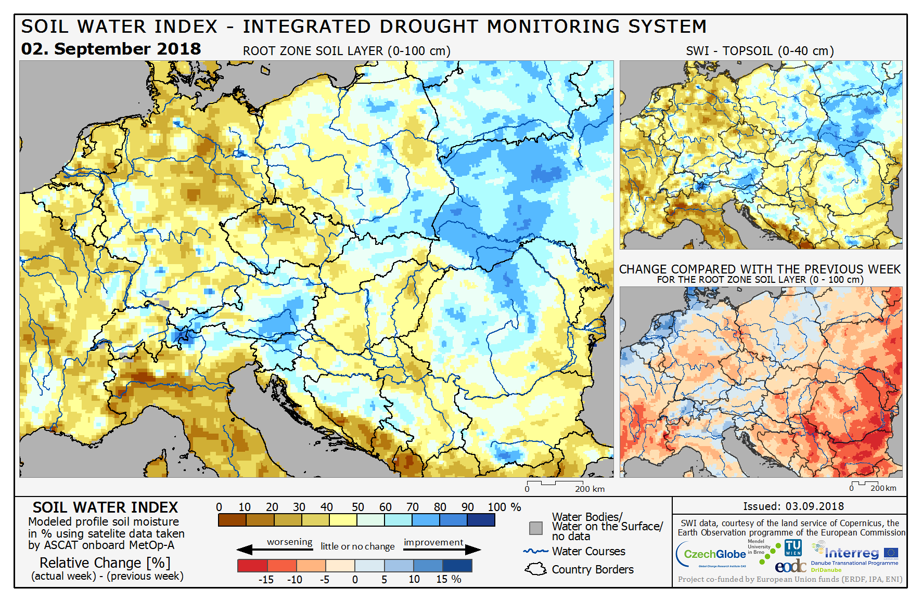

Díky zvlněné studené frontě se od pátku vyskytl trvalejší a vydatnější déšť. Nejvíce srážek spadlo v sobotu a to převážně nad Moravou. Jedná se o zásadní zlepšení, ačkoliv sucho kategorií S4 a S5 zasahuje nadále 11 % území a podíl ploch s deficitem půdní vláhy nejméně 60 mm je na více než 7 % ČR. Kondice vegetace se však i tak zhoršila a s ní i prognóza výnosů doposud nesklizených plodin. Podle současného výhledu nelze očekávat rychlou změnu v případě dopadů sucha v zemědělství a lesnictví, a to díky délce a intenzitě letošního sucha a výši akumulovaných deficitů.

Aktuální stav sucha
Vláhový deficit v půdě díky kombinaci nižších teplot a vydatných srážek zlepšil dosti podstatně. Nejvýraznější je deficit půdní vláhy severně od pomyslné linie spojující Prahu a Brno zvláště v severních Čechách. Pokud jde o míru intenzity sucha, (porovnáme-li aktuální stav s obvyklými podmínkami ve stejném období v průběhu let 1961-2010), situace na velké části území zůstává neuspokojivá. Přesto, letošní suchá epizoda po maximu v předminulém týdnu ustupuje a výjimečné/extrémní sucho (kategorie S4-S5) se vyskytuje na 11 %. To je plocha 5x menší než v období kdy sucho kulminovalo. Nasycení půdy vláhou do 1 m je nyní výrazně horší oproti obvyklým hodnotám na severu a na východě Čech a v hlubší vrstvě pak na Českomoravské vrchovině a v krajích Olomouckém a zčásti v Jihomoravském a to v jeho severní části ale také Plzeňském a Karlovarském. Nižší než obvyklou zásobu vody v půdě, typickou pro toto období v roce, jsme zaznamenali v celém profilu na 61 % území. K výraznému zlepšení došlo v povrchové vrstvě (0-40 cm). Ta je sice stále pod hodnotami obvyklými pro konec srpna na 20 % území, ale jde o zlepšení oproti 85 % před týdnem. Hlubší vrstva byla suchem zasažena z 92 % (tedy podobně jako v minulém týdnu) a zlepšení zatím není výrazné.
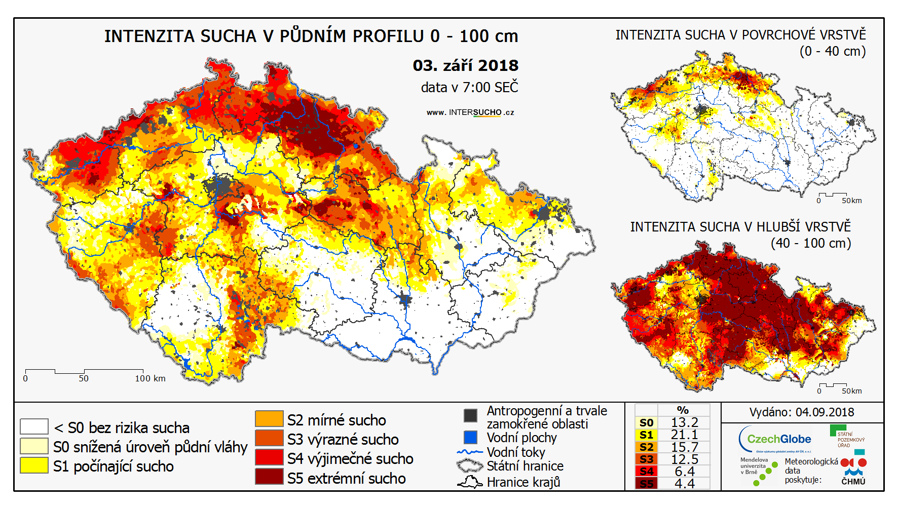
Obrázek 1. Intenzita sucha k 2. září 2018
Předchozí nedostatek vláhy se podle monitoringu ČHMÚ nadále podepisuje na výši hladin podzemní vody a také průtocích a rozložení oblastí s hydrologickým suchem dobře koresponduje s oblastmi výskytu dlouhodobějších deficitů půdní vlhkosti. Nejhorší je situace v severních a východních Čechách, což kopíruje námi vymezené oblasti s dlouhodobým výskytem sucha, naopak v místech výrazných srážek se situace ve vodních tocích zlepšila. Zprávy o hladinách podzemních vrtů z monitoringu ČHMÚ nasvědčují, že v řadě oblastí je nižší nasycení než obvykle i v hloubce pod 1 m a tento stav přispívá k poklesu hladin podzemní vody. Zlepšení tedy zatím stačilo pouze na zlepšení v povrchové vrstvě půdy.
V kontextu střední Evropy souvisí České sucho se suchou epizodou probíhajícím v širokém území na západě zahrnující Německo, Belgii a Nizozemí a Dánsko na severu. V těchto zemích pozorujeme i na našich mapách opravdu výrazné deficity i zásadně horší kondici vegetace než je obvyklé. Zde prozatím uplynulý týden nepřinesl zásadní změnu, byť ke zlepšení nasycení půdy došlo zejména v Belgii a Nizozemí.

Dopady na vegetaci a zemědělství
Relativní kondice vegetace je nadále na většině území horší než je obvyklé s výjimkou Frýdecko-Místecka, Javornicka a regionech na jihu Čech. Došlo na předpokládané vyčerpávání rezerv půdní vláhy, které dlouhodobě dynamiku rozvoje vegetace zlepšovaly. Toto zhoršení jsme předvídali od května, s tím jak ubývala disponibilní vláha. S ohledem na končící sezónu lze očekávat spíše stagnaci nebo mírné zhoršování kondice vegetace. Právě relativní dynamika signalizuje, že dopady sucha jsou reálné a projevují se i na výnosech (viz. www.vynosy-plodin.cz). Podobný vývoj sledujeme již několik týdnů nejen v ČR, ale i v Braniborsku a nyní i větší části Německa, Nizozemí, Belgii a Dánsku. Naše odhady jsou potvrzovány zprávami od našich respondentů v části dopady na zemědělství.
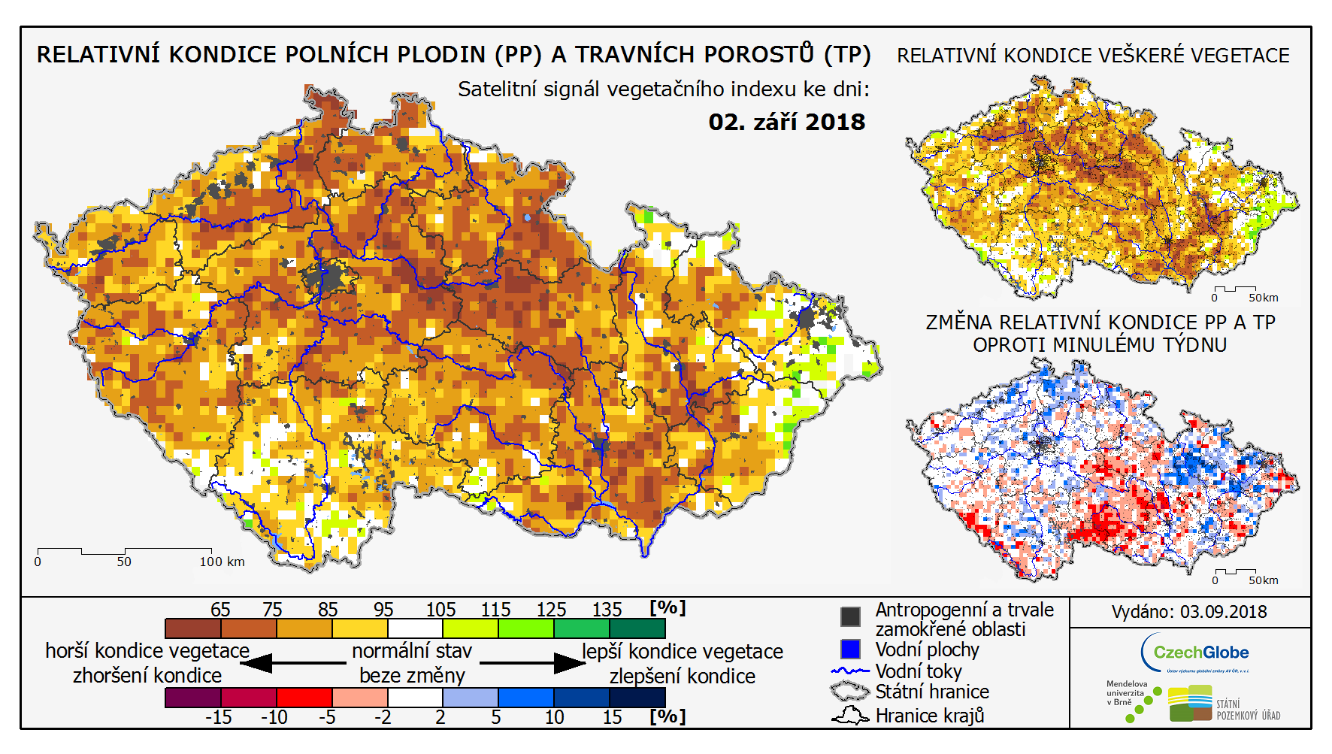
Zprávy 207 zpravodajů z 63 okresů ukazují horšící se situaci se zásobou půdní vláhy a potvrzují, co již ukázaly mapy kondice vegetace. Nicméně zachycují situaci před příchodem studené fronty koncem minulého týdne. Dokládá také, že obavy o dopady na produkci obilnin, brambor, cukrovy, kukuřice a dalších plodin se v některých okresech naplnily. Respondenti vnímají negativní vodní bilanci, která je za poslední 3 měsíce hlášena velkou většinou zpravodajů, přičemž výrazná většina z nich signalizuje extrémní sucho. Dopady na výnosy jařin, ale i řepky, okopanin a kukuřice jsou hlášeny ze všech 63 sledovaných okresů. Ve velké míře jsou hlášeny projevy sucha u ovocných stromů a vinné révy. Vysoký je počet okresů hlásících extrémní poškození porostů. To je konstatováno v 22 okresech. Těžké škody způsobené suchem očekávají respondenti ve 22 okresech a v 17 pak škody středního rozsahu. Negativní prognózy výnosů podle stavu, jak jej vnímají agronomové, potvrzují i i naše nezávislé odhady výnosů na webu www.výnosy-plodin.cz. Autentickým dokladem jsou krátká sdělení našich respondentů uvedená na webu intersucha.
Předpověď vývoje sucha
V oblasti sucha bude situace spíše stagnovat. V povrchové vrstvě 0-40 cm se příliš nic nemění, zde by měl být momentální stav bez pozorovaného sucha na většině území republiky i ke konci týdne. V hlubších vrstvách 40-100 cm se pozorované sucho bude i nadále objevovat a jeho plocha se příliš měnit nebude, jen pozvolna plocha s extrémním a výjimečným suchem mírně zmenšovat. Ke konci týdne bude tedy v Polabí relativní nasycení půdy na průměrných 30-40 %. V jižní polovině republiky se bude udržovat na 50-60 %.
Dlouhodobý výhledem (do 19. září) modelu GFS ensemble předpokládá, že teploty vzduchu budou zhruba o 3°C vyšší než je dlouhodobý průměr. Srážky se budou vyskytovat hlavně v období 8-13. září. Podobně predikuje teploty vzduchu i ECMWF ensemble. Pro druhou polovinu září předpokládá pak již teploty vzduchu průměrné. Tento model předpokládá, že srážky budou vesměs průměrné.
V nejbližší době jednoho týdne nepředpokládáme, že by se mělo sucho prohlubovat, ale v následujících týdnech měsíce září by mohlo se sucho pomaličku rozšiřovat díky vyšším teplotám vzduchu.

